Лекция 9. Стабильность равновесия

РАЗДЕЛ 1.

Понятие устойчивости равновесия. Паутинообразная модель

В [лекции 1, раздел 2](http://50.economicus.ru/index.php?ch=1&le=1&r=2&z=1), мы обсуждали проблемы существования и единственности равновесия. Однако является ли само по себе существование равновесия гарантией того, что система действительно достигает равновесного состояния?

Воспользуемся весьма простым примером. Очевидно, что шарик, лежащий на дне лунки, находится в состоянии равновесия. Однако, если постараться, можно установить этот же шарик и на макушке сферы. Таким образом, и в том и в другом случае равновесие существует. Но если в первом случае физические силы естественным образом двигают шарик к положению равновесия, то во втором равновесие нашего шарика носит весьма шаткий характер - малейшее колебание неизбежно заставит его скатиться вниз.

Обратимся теперь к рыночному равновесию (рис. 1).

Представим себе, что в силу каких-либо причин цена отклонилась от первоначального равновесного значения *Р'* (например, цены *P1* и *P2*). Зададимся следующим вопросом: вернется ли рынок с течением времени к первоначальному состоянию равновесия в точке *Е* и примет ли цена первоначальное равновесное значение *Р'*, или этого не произойдет? Эта проблема носит название *проблемы устойчивости (стабильности) равновесия*.

**Рис. 1.**Равновесие на рынке.

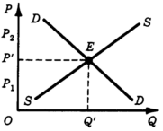

Интерес экономической теории к проблеме устойчивости равновесия легко объясним. Ведь выводы об устойчивости (неустойчивости) рыночного равновесия могут привести в свою очередь к важным выводам о ненужности (или, напротив, необходимости) государственного вмешательства в экономику. В самом деле, не стоит всерьез беспокоиться о судьбе шарика, брошенного в лунку, - рано или поздно он займет свое место. Но если только мы хотим удержать в равновесии шарик, лежащий на макушке сферы, то нередкими будут ситуации, когда придется придерживать этот шарик руками.

Очевидно, что анализ экономического равновесия с точки зрения его устойчивости требует от нас определения динамики изменения цены во времени (рис. 2, 3); иными словами, фактор времени должен быть включен в анализ явным образом.

На рис. 2 цена возвращается к первоначальному равновесному значению. Такое равновесие является *устойчивым*. На рис. 3 цена стремится к первоначальному значению, никогда не достигая его. Такое равновесие называется *асимптотически* или *условно устойчивым равновесием*.

**Рис. 2.** Устойчивое равновесие.

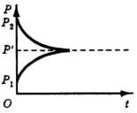

**Рис. 3.** Асимптотически устойчивое равновесие.

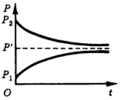

Динамика изменения цены может характеризоваться также циклическими колебаниями различного вида (рис. 4-6).

**Рис. 4.**Рис. 4. Равномерные колебания.

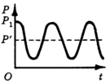

**Рис. 5.** Затухающие колебания.

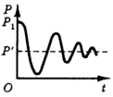

**Рис. 6.** Взрывные колебания.

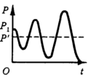

Равновесие может быть устойчивым для всех возможных значений цены (глобальная устойчивость - рис. 7) или только для значений цены в некоторой окрестности Р' (локальная устойчивость - рис. 8).

**Рис. 7.** Глобальная устойчивость.

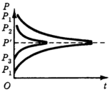

**Рис. 8.** Локальная устойчивость.

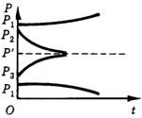

Заметим, что до сих пор мы рассматривали устойчивость как способность цены после некоторого возмущения вернуться к первоначальному значению равновесия *Р'*. Однако если это возвращение не происходит, то возможны различные случаи: цена неограниченно возрастает или падает (рис. 9), или принимает новое равновесное значение, отличное от *Р'* (рис. 10).

**Рис. 9.** Цена неограниченно возрастает или падает.

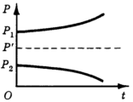

**Рис. 10.** Цена принимает новое равновесное значение.

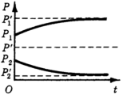

В этом смысле также говорят иногда об устойчивости равновесия как о способности системы достигнуть состояния равновесия в точке, отличной от первоначального равновесного положения.

В экономике, говоря об устойчивости, чаще всего имеют в виду устойчивость первоначального равновесного значения, однако пользоваться термином "устойчивость" следует все же весьма осторожно, так как его конкретный смысл часто обусловлен особенностями рассматриваемой модели.

Перейдем теперь непосредственно к анализу устойчивости рыночного равновесия. Как мы уже знаем, такой анализ требует построения модели, в которой фактор времени был бы учтен явным образом (динамическая модель рынка). Рассмотрим в качестве примера одну из простейших динамических моделей, так называемую паутинообразную модель.

Представим себе производителей пшеницы, картофеля или какой-либо иной сельскохозяйственной культуры. Очевидно, что, принимая во время сева решения об объеме производства продукции, они не могут знать цены на эту продукцию в период ее реализации после сбора урожая. В этом случае решения об объеме производства могут основываться только на *ожидаемых производителями будущих ценах* на их продукцию. Предположим теперь, что производители ожидают в будущем периоде сохранения фактически установившихся в настоящем периоде цен. Тогда объем рыночного предложения товара в каждом периоде зависит от цены этого товара в предыдущем периоде:

|  |  |
| --- | --- |
| *QSt = S(Pt-1)*, | (1) |

где *QSt* - объем предложения товара в период *t*; *Pt-1* - фактическая цена товара в период *t-1*.

Такой подход применим, разумеется, не только к сельскому хозяйству, но и к любой отрасли с фиксированным циклом производства. Даже предложение такого специфического товара, как инженеры, зависит, наверное, от заработной платы инженера пять лет назад, когда нынешние выпускники были абитуриентами.

Оговоримся сразу, что наша модель поведения производителей (как и любая модель) является некоторым упрощением действительности. Так, мы предполагаем, что производитель, приняв решение об определенном объеме предложения, уже не сможет скорректировать это решение, даже если фактическая цена товара окажется, например, ниже ожидаемой (хотя на самом деле пшеницу можно оставить на поле неубранной, а студент может бросить институт). Мы не предполагаем также возможности образования запасов и их последующей реализации и, уж конечно, не учитываем таких случайных явлений, как естественные колебания урожайности. Однако даже при всех этих допущениях наша гипотеза о поведении производителей, не знающих заранее цены выпускаемого ими товара, представляется довольно правдоподобной, так что интересно посмотреть, к каким выводам относительно устойчивости равновесия приводит основанная на этой гипотезе динамическая модель.

Попробуем решить эту проблему графически (рис. 11).

**Рис. 11.** Паутинообразиая модель.

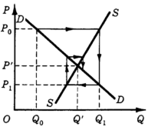

На рис. 11 линия *SS* характеризует зависимость объема предложения товара от фактической цены этого товара *в предыдущем, периоде*. Линия *DD* характеризует зависимость объема спроса на товар от цены товара *в данном, периоде* (ведь потребителям нет нужды определять объем закупок заранее, не имея точной информации о ценах):

|  |  |
| --- | --- |
| *QDt = D(Pt)*, | (2) |

где *QDt*- объем спроса на товар в период *t*; *P* - цена товара в период *t*.

Пусть цена в некоторый начальный период *t = 0* была равна *P0* , по ней было куплено *Q0* единиц товара. Тогда в следующем периоде *t = 1* производители выбросят на рынок *Q1* единиц товара. Этот объем предложения будет в свою очередь реализован по цене *P1* и т. д. (дальнейшее движение не составит труда для читателя). На рис. 11 показано, что система стремится к положению равновесия в точке с координатами (*P', Q'*), т. е. равновесие является устойчивым. Однако всегда ли дело будет обстоять именно так? Заметим, что на рис. 11 линия предложения (*SS*) круче линии спроса (*DD*). Рассмотрим теперь случаи, когда линия спроса круче линии предложения (рис. 12) и когда углы наклона линий спроса и предложения равны (рис. 13).

**Рис. 12.** Неустойчивое равновесие.

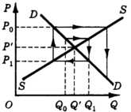

**Рис. 13.** Регулярные колебания вокруг положения равновесия.

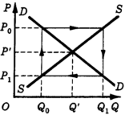

Сформулируем следующие выводы из графического анализа (эти выводы могут быть строго доказаны с помощью математического аппарата разностных уравнений):

1) равновесие является устойчивым, если угол наклона кривой предложения круче угла наклона кривой спроса;

2) равновесие является неустойчивым, с взрывными колебаниями цены, если угол наклона кривой спроса круче угла наклона кривой предложения;

3) цена совершает регулярные колебания вокруг положения равновесия, если углы наклона кривых спроса и предложения равны.

Представим графически динамику изменения цены во времени во всех трех перечисленных случаях (рис. 14-16).

**Рис. 14.** Затухающие колебания.

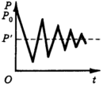

**Рис. 15.** Взрывные колебания.

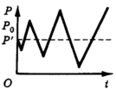

**Рис. 16.** Регулярные колебания.

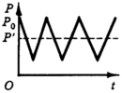

Таким образом, теоретически паутинообразная модель предполагает возможность неустойчивости рыночного равновесия. Однако насколько реальна такая возможность на практике? Ведь увидев, что их ожидания постоянно не реализуются, производители наверняка постараются усовершенствовать механизм формирования этих ожиданий. В самом деле, зная динамику изменения цены за несколько предшествующих периодов, можно получить гораздо более точное представление о будущих ценах, чем если просто распространять фактическую цену данного периода на следующий период. Другим стабилизирующим равновесие фактором может послужить образование запасов товаpa и изменение этих запасов (увеличение запасов в одни периоды и уменьшение - в другие). Дальнейший анализ приводит нас к построению весьма сложных моделей, рассмотрение которых невозможно в рамках настоящего издания.

Однако даже простейшая паутинообразная модель является хорошей иллюстрацией динамического подхода к проблеме устойчивости рыночного равновесия, позволяя понять некоторые особенности этого подхода.